Handontvanger rotatielasers
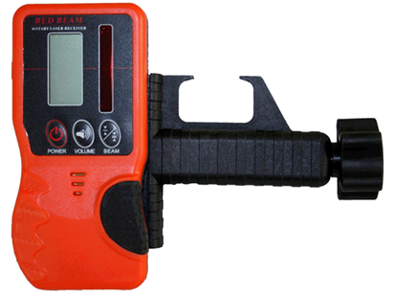
Handontvanger voor gebruik in combinatie met een (rotatie-)laserapparaat.
Geschikt voor buiten wanneer door te fel licht of te grote afstand de roterende laserstraal niet zichtbaar is.
LCD display aan voorzijde, display aan achterzijde en akoestisch signaal geven aan wanneer de ontvanger te hoog, te laag of op niveau is.
Artikelnummer | model | frequentie
3046046 | geschikt voor rode laser klasse 2 | 635 Nm Klasse 2 (rood)
3046058 | geschikt voor Big Rotator | 532 Nm Klasse 3R (groen)

